БИЗНЕС-ПЛАН СЛУЖБЫ ДОСТАВКИ ЕДЫ ИЗ КАФЕ И РЕСТОРАНОВ

1. РЕЗЮМЕ ПРОЕКТА
Цель проекта – создание службы доставки еды из кафе и ресторанов; регион – Ростов-на-Дону. Торговая марка – «Достав-Ка». Востребованность подобных услуг обусловлена тем, что зачастую люди хотят поесть вкусно, но не хотят или не могут пойти для этого в ресторан. Кроме того, услуга может пользоваться спросом при организации различных мероприятий корпоративного типа, реже – семейного. Конкуренция на рынке данного вида услуг практически отсутствует.
Основные показатели эффективности проекта приведены в Табл. 1.
Таблица 1. Интегральные показатели эффективности проекта
Ставка дисконтирования (r), % | 20%
Ставка дисконтирования (r-мес), % | 1,531%
Срок окупаемости (PP), мес. | 17
Дисконтированный срок окупаемости (DPP), мес. | 20
Чистая приведенная стоимость (NPV), руб. | 4 433 368
Коэффициент рентабельности инвестиций (ARR), % | 10,30%
Внутренняя норма прибыли (IRR), % | 6,78%
Индекс доходности (PI) | 2,70
Анализ отрасли и региона показывает наличие значительного интереса к подобного рода услугам со стороны потенциальных клиентов. Расположение предприятия в Ростове-на-Дону обеспечивает объем целевой аудитории в несколько сотен тысяч человек. Однако, по причине того, что рынок доставки еды еще слабо охвачен (в первую очередь, конкурентами), требуются усилия по продвижению данного типа услуг.
В целом, проект по степени риска можно характеризовать как средний. По степени интереса для инвестора – как высокий.

2. ОПИСАНИЕ ОТРАСЛИ И КОМПАНИИ
Данный вид услуг нов для России. На рынке практически нет сформировавшейся конкуренции. При достаточно большом количестве заведений общепита, их популярности, а также учитывая официальное население города в пределах 1,1 млн. человек, можно прогнозировать высокий уровень спроса на услуги проекта.
Как правило, услуги доставки еды предлагают непосредственно сами заведения общепита; доставка осуществляется собственными силами. При этом зачастую страдает качество обслуживания. Поскольку данная услуга не является профильной для ресторана, качеству уделяется меньше внимания, маршрут курьеров при большой загрузке не планируется должным образом, из-за чего возможны задержки в доставке, пересортица в заказе и т.д. Кроме того, количество заведений, предлагающих доставку, очень ограничено. Обычно это сети, качество блюд у которых относительно невысоко. В целом, рассматривать такой формат доставки в качестве прямой конкуренции нецелесообразно. Прямыми конкурентами являются предприятия, оказывающие полностью аналогичные услуги, то есть доставку еды из широкого ряда заведений, при этом не имея собственного производства. На сегодняшний день в Ростове-на-Дону присутствуют две таких компании. Более подробно они будут рассмотрены в Разделе 4 настоящего бизнес-плана.
Целевая аудитория проекта – мужчины, женщины, семейные пары в возрасте от 15 до 50 лет, а также организации. Уровень дохода целевой аудитории не играет решающей роли, т.к. россияне даже с низким уровнем дохода время от времени посещают кафе и рестораны. Спрос на услуги проекта не обладает выраженной сезонностью, однако пики спроса приходятся на пятницу и выходные дни, а также государственные праздники; также ожидается некоторое снижение спроса летом на период отпусков.
Ростов-на-Дону – крупнейший город на юге РФ, столица Южного федерального округа и Ростовской области. Также является крупным промышленным и деловым центром. Уровень благосостояния жителей можно охарактеризовать на уровне несколько выше среднего. Количество заведений общепита по данным портала www.afisha.ru составляет на сегодняшний день 1053 единицы.
Основным инструментом проекта является интернет-сайт с размещенными на нем меню всех заведений-партнеров. Предусмотрена возможность заказа еды как через сайт, так и по бесплатному номеру горячей линии (8-800-…). Сайт интегрирован с CRM-системой для обеспечения оперативного взаимодействия диспетчера и курьеров. Доставка осуществляется курьерами компании в течение максимум 1,5 часов (в часы пик) с момента заказа, из которых 0,5 часа предусмотрены на приготовление блюда, остальное время – на логистику.
Таблица 2. Инвестиционные затраты проекта
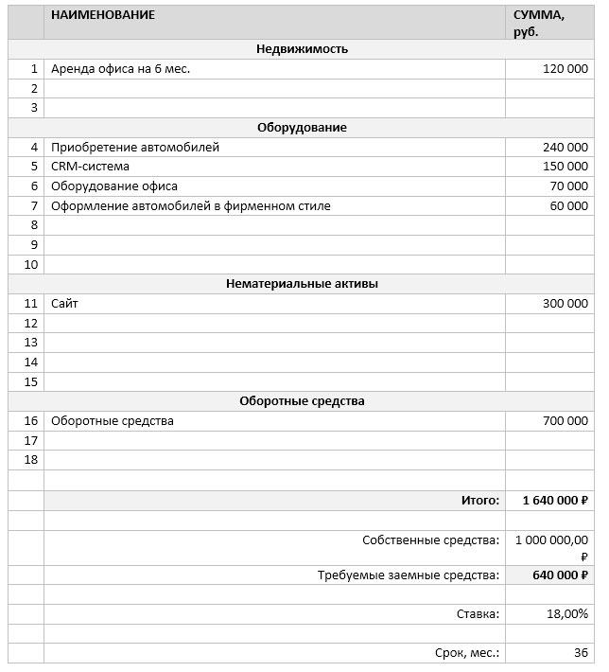

3. ОПИСАНИЕ УСЛУГ
Основной услугой проекта является доставка еды из заведений общепита (кафе, рестораны, фаст-фуд) по адресу, указанному заказчиком – на дом или в офис. На первоначальном этапе формируется ассортиментный список заведений-партнеров, состоящий не менее чем из 50 заведений. Заведения разделяются по рубрикам в зависимости от основного направления: пицца, суши/роллы, бургеры, шашлыки, пироги, комплексное меню.
Для категорий «фаст-фуд» предусмотрена оплата за доставку при отсутствии регламентированной минимальной суммы заказа. Для комплексных меню установлена минимальная сумма заказа (в зависимости от категории заведения), доставка бесплатная. В первом случае прибыль проекта формируется непосредственно из стоимости доставки, во втором – из комиссионных от заведения (20-25% от суммы заказа).
Получив заказ от клиента, диспетчер связывается с партнером для подтверждения возможности и срока исполнения заказа. В случае возможности исполнения, диспетчер по телефону подтверждает клиенту возможность и сроки, а также сумму заказа, уточняет адрес доставки и предпочитаемый способ оплаты. В случае невозможности исполнения, диспетчер приносит извинения и предлагает адекватный вариант замены.
Оплата заказа на первом этапе развития проекта предполагается двумя способами: картой на сайте, наличными курьеру. В дальнейшем предусмотрен вариант оплаты картой курьеру. Также предполагается разработка мобильного приложения для заказа и оплаты. Стоимость блюд на сайте проекта равна стоимости их в заведении.

4. ПРОДАЖИ И МАРКЕТИНГ
Конкурентная среда в рассматриваемом регионе представлена тремя игроками федерального уровня, которых можно расценивать как прямых конкурентов. При этом, все они, по сути, являются агрегаторами и оказывают посреднические услуги между клиентом и службой доставки; собственных курьеров они не имеют, что означает невозможность контролировать качество работы доставщиков. Это может привести к задержкам и прочим неприятным последствиям, негативно отражающимся на репутации данной площадки. Использование в проекте собственных курьеров позволит обеспечить более гибкую логистику и качество исполнения заказов.
Продвижение услуг проекта осуществляется как с помощью собственного сайта, так и с помощью листовок, распространяемых в заведениях-партнерах. Также периодически проводятся имиджевые рекламные акции на радио с розыгрышем подарочных купонов с баллами, которые можно использовать при заказе еды. Дополнительный эффект создается при помощи фирменной рекламы, размещенной на автомобилях курьеров.
Также предусмотрено вознаграждение за рекомендацию: акции «Приведи друга и получи бонусные баллы в подарок». Таким образом, предполагается выйти на плановый объем продаж к третьему году реализации проекта.
При привлечении партнеров сложностей не предвидится. Преимущества сотрудничества очевидны, особенно для заведений без собственной службы доставки. Аргументация выстраивается исходя из того, что проект привлекает дополнительных клиентов и ни в коем случае не снижает трафик посетителей самого заведения; кроме того, дополнительные клиенты не создают нагрузки на зал обслуживания и его персонал.
Для заведений, имеющих собственную службу доставки, мотивация также довольно очевидна. Клиенты, заказывающие еду на дом или в офис, могут узнать о компании только через корпоративный сайт; в случае сотрудничества, клиенты получают дополнительную возможность узнать о заведении. В то же время, поскольку доставка еды не является основным направлением деятельности для партнеров, штат курьеров обычно невелик, что приводит к задержкам в доставке. Сотрудничество полностью решают данную проблему.
Важным моментом является использование партнеров в продвижении проекта, например, для размещения рекламных листовок на столиках заведения. Основным аргументом здесь является прямая заинтересованность партнеров в развитии проекта «Достав-Ка». Возможно также проведение совместных рекламных мероприятий.

5. ПЛАН ПРОИЗВОДСТВА
Себестоимость услуг складывается из постоянных, переменных затрат, фонда оплаты труда и амортизации оборудования. К переменным затратам можно отнести расходы на ГСМ. Амортизация начисляется на стоимость оборудования и программного обеспечения, используемого в работе. Амортизация рассчитана линейным способом на срок 5 лет.
Для размещения диспетчера и администратора требуется офисное помещение площадью от 10 кв.м. Для служебных автомобилей предусматривается охраняемая парковка в непосредственной близости от офиса. Офис оборудуется компьютерной техникой, кулером, холодильником, микроволновой печью.
Таблица 3. Переменные затраты
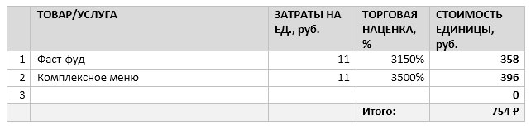
Таблица 4. Постоянные затраты
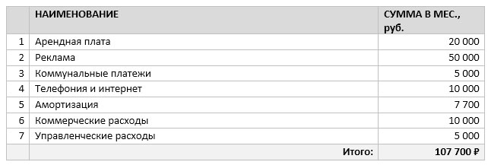
Прием заказов осуществляется 7 дней в неделю. В первые 1,5 года прием заказов осуществляется с 11.00 до 23.00. Затем – круглосуточно. Предполагается сменный график работы. В первые месяцы работы предполагается работа только одного курьерского автомобиля. По мере увеличения количества заказов увеличивается и количество автомобилей в смене.
Таблица 5. Штатное расписание и фонд оплаты труда
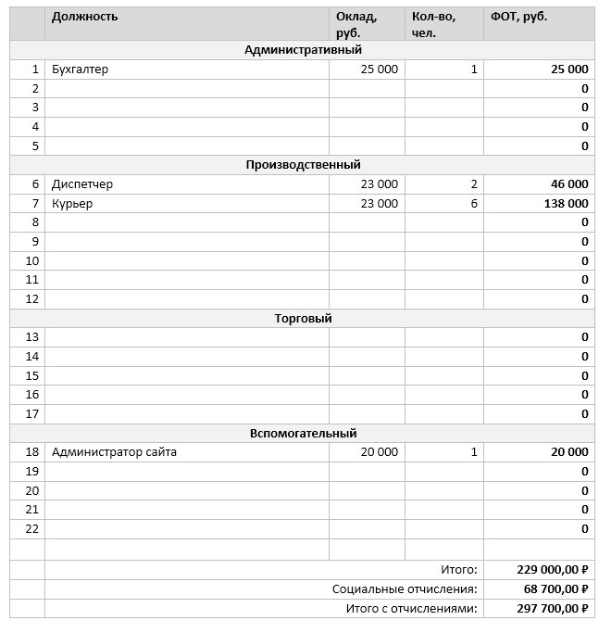
Предусмотрено изменение сезонности с пиками спроса в декабре-январе. Повышение спроса вызвано тем, что холодная погода не располагает к походам в рестораны, а также наличием государственных праздников, в течение которых люди обычно тратят больше денег, чем обычно. Спад приходится на период летних отпусков, когда часть потенциальных клиентов находится за пределами города, а другая часть снижает расходы для того чтобы накопить на отдых или восстановить накопления после него.

6. ОРГАНИЗАЦИОННЫЙ ПЛАН
Функции руководителя предприятия выполняет сам предприниматель. Его деятельность требует знания основ предпринимательства, налогового и бухгалтерского учета, а также основ охраны труда.
Весь персонал компании находится в непосредственном подчинении предпринимателя. Курьеры имеет косвенное подчинение также диспетчеру, который руководит их действиями, контролирует передвижение и формирует наиболее эффективные маршруты, опираясь на данные геолокационных систем и информации о городском трафике.
Администратор сайта принимает заказы (в часы наибольшей нагрузки в помощь привлекается диспетчер), передает их партнерам. Курьеры осуществляют забор готового блюда у партнера и доставляют по указанному адресу.
Требования к диспетчеру: знание географии города и основных транспортных магистралей, уравновешенность. Требования к администратору сайта: знание административной части используемой CMS, грамотная речь, вежливость и уравновешенность. Требования к курьерам: знание города, наличие водительских прав категории B, опыт вождения не менее 3 лет. С курьерами заключается договор о материальной ответственности в рамках которого обозначается их ответственность за сохранность и целевое использование служебных автомобилей. Для подтверждения водительских навыков перед приемом на работу проводится пробная поездка до указанной предпринимателем точки.

7. ФИНАНСОВЫЙ ПЛАН
В финансовом расчете учтены все виды затрат, связанных с реализацией проекта: инвестиционные, постоянные, переменные, амортизация, фонд заработной платы и социальные отчисления. В плане производства учтена сезонность продаж. Общая сумма инвестиционных затрат составляет 1,64 млн. руб., из которых 1,0 млн. составляют собственные средства предпринимателя. Наибольший объем денежных средств приходится на формирование оборотных средств до момента выхода проекта на окупаемость. Недостаток капитала компенсируется за счет заемных средств, полученных в банке на срок 36 месяцев под 18% годовых. Погашение кредита осуществляется ежемесячными аннуитетными платежами, кредитные каникулы составляют три месяца. Отчет о движении денежных средств приведен в Приложении 1.
По результатам проведенных расчетов и сравнении полученных вариантов, наиболее эффективным оказалось использование упрощенной системы налогообложения «доход минус расход».

8. ОЦЕНКА ЭФФЕКТИВНОСТИ
Оценка эффективности проекта проводится на основании анализа интегральных показателей, принятых в мировой практике инвестиционного менеджмента. Сводная таблица показателей приведена в Разделе 1 настоящего бизнес-плана (Табл.1).
Ставка дисконтирования, установленная на уровне 20%, соответствует внедрению нового технологичного продукта на слабо исследованный рынок. Достаточно высокий уровень связанных с ней показателей говорит о том, что проект отличается стабильностью и инвестиционной привлекательностью. В частности, индекс доходности – 2,7>1,0. Рентабельность инвестиций относительно невысока, однако учитывая то, что проект не ограничен во времени, это в высшей степени приемлемый показатель. Показатель чистого дисконтированного дохода (NPV) значительно превышает инвестиционные затраты, что также свидетельствует о перспективности проекта.
Минимальная чистая прибыль проекта после выхода на плановые показатели продаж составляет 100 тысяч рублей, а максимальная – 378 тысяч рублей в месяц. Всего прибыль за пять лет составит 10,1 млн. руб. Кроме того, предприятие обладает значительным потенциалом расширения. В дальнейшей перспективе возможно расширение штата курьеров, а также организация филиалов в других городах страны.
Суммируя все сказанное, можно сделать однозначный вывод о высоком потенциале проекта с точки зрения инвестора.

9. РИСКИ И ГАРАНТИИ
Учитывая то, что данное направление является для региона относительно новым, основные риски связаны с продвижением и достижением плановых объемов продаж в установленные сроки.
Таблица 6. Возможные риски и мероприятия по их предотвращению
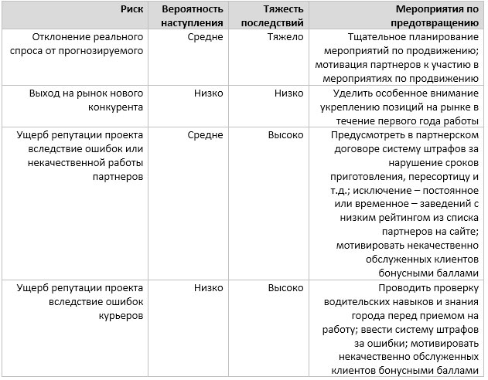
Анализируя представленные данные, можно говорить о том, что реализация данного проекта связана с определенным уровнем риска по причине инновативности услуги и слабого охвата рынка. Однако, существующие перспективы развития практически неограниченны, поскольку, заняв лидирующие позиции в своем регионе, можно организовывать филиалы в других городах страны. Таким образом, можно сделать вывод о высокой инвестиционной привлекательности данного проекта.

10. ПРИЛОЖЕНИЯ

